ENRUTAMIENTO DINÁMICO. PROTOCOLOS DE ESTADO DEL ENLACE: OSPF
Utiliza la maqueta y la configuración de la práctica anterior, eliminando la configuración de EIGRP.

Configurar OSPF en todos routers: Se deben especificar la dirección de red, la máscara wildcard (El inverso de la máscara de subred) y la ID del área (el ID del área OSPF es el grupo de routers que comparten información sobre el estado de enlace).

Probar la conectividad a cualquier punto de la topología y a Internet.

Configurar las interfaces LAN como pasivas: El comando passive-interface evita que se envíen actualizaciones de routing a través de la interfaz de router especificada. Esto se hace comúnmente para reducir el tráfico en las redes LAN, ya que no necesitan recibir comunicaciones de protocolo de routing dinámico.

Verificación del funcionamiento de OSPF:

Paso 1: Utilizar el comando show ip protocols para ver información sobre las operaciones del protocolo de enrutamiento: Observa la ID del proceso, ID de los vecinos, redes, direcciones IP de los vecinos adyacentes…. Identifica cada uno de estos elementos.

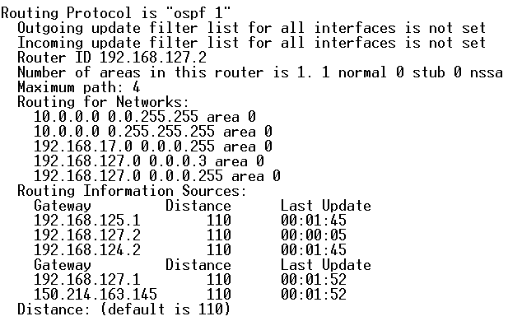

¿Qué métrica utiliza OSPF para elegir la mejor ruta?

El que tiene el costo menor(mas bajo).

Paso 2: Observar las rutas aprendidas en las tablas de rutas.
¿Cuál sería la ruta seguida para enviar un datagrama desde del PC1 al PC2 y viceversa?. ¿Por qué OSPF elije dicha ruta en lugar de otra?

FastEthernet. Porque es mas rápida que una Serial. Tiene el costo mas bajo que la serial y
OSPF elige la ruta de menor costo.

Paso 3: Utilizar el comando show ip ospf neighbor para visualizar la información acerca de los routers vecinos de OSPF.
Se deben ver la ID y la dirección IP del vecino de cada router adyacente y la interfaz que utiliza vuestro router para alcanzar a ese vecino OSPF. Identifica el Router Designado (DR) y el Router Designado de Backup (BDR).

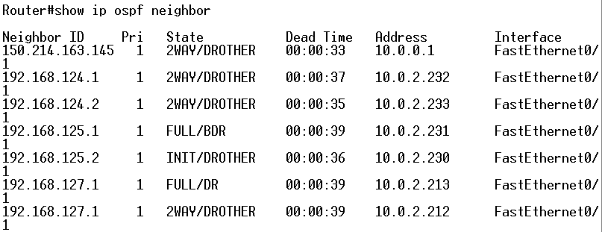

La primera columna identifica el neighbor id y la ultima la interfaz que el router utiliza.
El Router Designado(DR) es 192.168.127.1
El Router Designado de Backup (BDR) es 192.168.125.1

Paso 4: Observa la base de datos de topología en OSPF: show ip ospf database y show ip ospf rib.

Show ip ospf database:
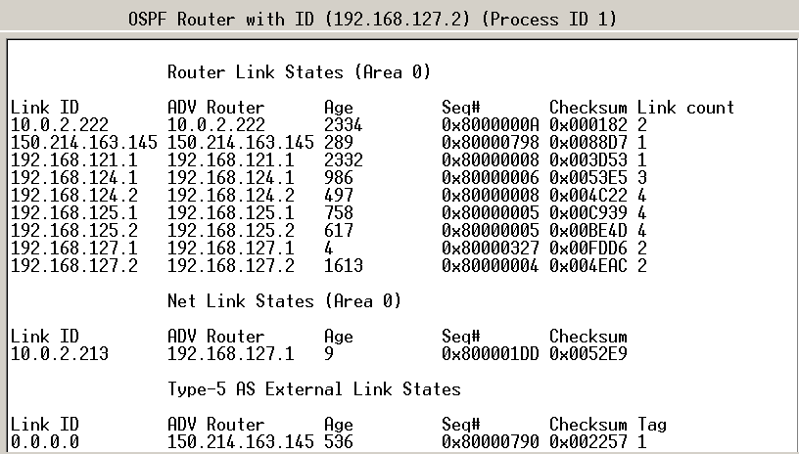

Administrar rutas cambiando el ancho de banda de las interfaces.

Antes de modificar el BW:
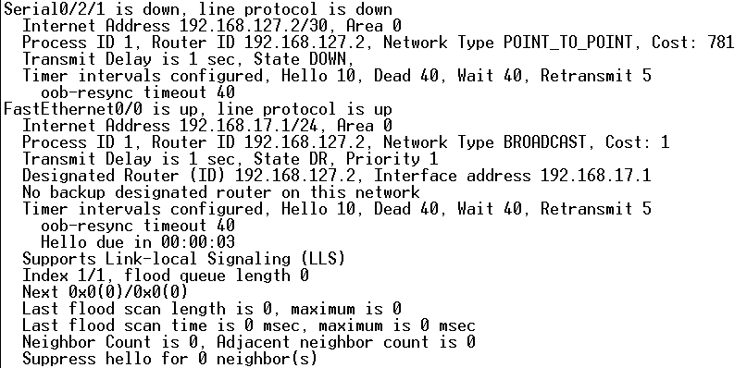

Utiliza el comando bandwidth para modificar positivamente el BW de las interfaces seriales y negativamente el BW de las FastEthernet, para engañar al router y que utilice también la ruta s0 (R1) - s0 (R2) para enviar los datagramas del PC1 al PC2 y viceversa:

Despues que he hecho la modifica:
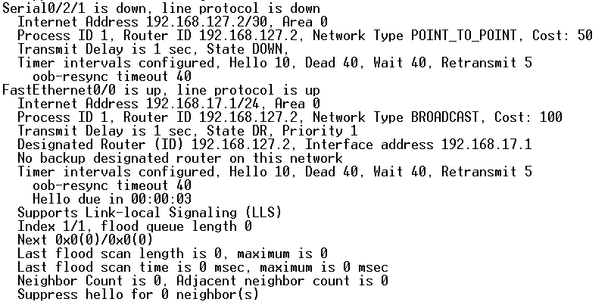
Reinicia el proceso OSPF : clear ip ospf process.

Paso 5: Utilizar el comando show ip ospf interface en el router R1 para verificar el costo de los enlaces seriales.
¿Cuál es el nuevo costo?. ¿Qué relación tiene con el nuevo ancho de banda?.
Observa las tablas de rutas. ¿Cuál sería ahora la ruta seguida para enviar un datagrama desde del PC1 al PC2 y viceversa?. ¿Por qué?

Paso 6: Un método alternativo al uso del comando bandwidth es utilizar el comando ip ospf cost para configurar el costo de OSPF.

R1(config)#interface serial0/0/0
R1(config-if)#ip ospf cost 1

Paso 7: Verifica el cambio y observa la tabla de rutas. Comenta cualquier cambio. ¿Qué ruta utilizaría ahora un paquete IP para ir desde el PC1 al PC2?

Configuración de las ID del router OSPF
La ID del router OSPF se utiliza para identificar de forma única el router en el dominio de enrutamiento OSPF.
La ID de un router es una dirección IP.
Los routers Cisco derivan la ID del router en una de estas tres formas y con la siguiente prioridad:

1. Dirección IP configurada con el comando OSPF router-id.
2. Dirección IP más alta de cualquiera de las direcciones de loopback del router.
3. Dirección IP activa más alta de cualquiera de las interfaces físicas del router.

Paso 1: Examinar las ID actuales del router en la topología.
Dado que no se ha configurado ninguna ID o interfaz de loopback en los tres routers, la ID de router para cada ruta se determina según la dirección IP más alta de cualquier interfaz activa del equipo.
¿Cuál es la ID del router en R1?
¿Cuál es la ID del router en R2?

La ID del router puede visualizarse en el resultado de los comandos:
show ip protocols, show ip ospf y show ip ospf interfaces.

Paso 2: Utilizar el comando router-id para cambiar el ID del router en los routers.
Nota: Algunas versiones de IOS no admiten el comando router-id. Ver ejemplo:

R1(config)#router ospf 1
R1(config-router)#router-id 10.0.0.1X

R2(config)#router ospf 1
R2(config-router)#router-id 10.0.0.2X

La nueva ID del router se utilizará en la próxima recarga o en el reinicio del proceso SPF manual. Para reiniciar el proceso OSPF de forma manual, utilice el comando:
clear ip ospf process.

Paso 3: Utilizar el comando show ip ospf neighbor para verificar que se han cambiado las ID en los routers vecinos o el comando show ip protocols en el propio router.

Paso 4: Eliminar la ID de los routers configurados con la forma no del comando router-id.

Paso 5: Reiniciar el proceso OSPF por medio del comando clear ip ospf process.

¿Qué utilidad puede tener configurar router-id en lugar de tomar la IP más alta de cada router como identificador?

